

|  |  |
| --- | --- |
| АДМИНИСТРАЦИЯ СЕВЕРО-ЕНИСЕЙСКОГО РАЙОНА  **ПОСТАНОВЛЕНИЕ** | |
| « 25 » октября 2024 г. | № 472-п |
| гп Северо-Енисейский | |

О принятии решения о подготовке документации по планировке территории ул. Пушкина, ул. Горького, гп Северо-Енисейский

В соответствии со статьями 45, 46 Градостроительного кодекса Российской Федерации, постановлением Правительства Российской Федерации от 02.02.2024 № 112 «Об утверждении Правил подготовки документации по планировке территории, подготовка которой осуществляется на основании решений уполномоченных федеральных органов исполнительной власти, исполнительных органов субъектов Российской Федерации и органов местного самоуправления, принятия решения об утверждении документации по планировке территории, внесения изменений в такую документацию, отмены такой документации или ее отдельных частей, признания отдельных частей такой документации не подлежащими применению, а также подготовки и утверждения проекта планировки территории в отношении территорий исторических поселений федерального и регионального значения», статьей 34 Устава Северо-Енисейского района, ПОСТАНОВЛЯЮ:

1. Принять решение о подготовке документации по планировке территории ул. Пушкина, ул. Горького, гп Северо-Енисейский, согласно схеме расположения проектируемой территории, являющейся приложением № 1 к настоящему постановлению.

2. Утвердить задание на разработку документации по планировке территории, указанной в пункте 1 настоящего постановления, согласно приложению № 2 к настоящему постановлению.

3. Подготовка документации по планировке территории, указанной в пункте 1 настоящего постановления, должна осуществляться в соответствии с требованиями части 10 статьи 45 Градостроительного кодекса Российской Федерации, в том числе на основании схемы территориального планирования Северо-Енисейского района, утвержденной решением Северо-Енисейского районного Совета депутатов от 30.11.2009 № 654-57 «Об утверждении схемы территориального планирования Северо-Енисейского муниципального района», правил землепользования и застройки территории Северо-Енисейского района, включая территории населенных пунктов: городского поселка Северо-Енисейский, поселка Тея, поселка Новая Калами, поселка Енашимо, поселка Брянка, поселка Вангаш, поселка Новоерудинский, поселка Вельмо, деревни Куромба, утвержденных решением Северо-Енисейского районного Совета депутатов от 28.12.2012 № 505-44 (в редакции решения от 10.07.2024 № 838-45), в соответствии с программами комплексного развития систем коммунальной инфраструктуры, программами комплексного развития транспортной инфраструктуры, с нормативами градостроительного проектирования Красноярского края и Северо-Енисейского района, с требованиями по обеспечению эффективности организации дорожного движения, указанными в части 1 статьи 11 Федерального закона «Об организации дорожного движения в Российской Федерации и о внесении изменений в отдельные законодательные акты Российской Федерации», с требованиями технических регламентов, сводов правил, с учетом материалов и результатов инженерных изысканий, границ зон с особыми условиями использования территорий.

4. Муниципальному казенному учреждению «Служба заказчика-застройщика Северо-Енисейского района» обеспечить:

подготовку документации по планировке территории, указанной в пункте 1 настоящего постановления путем заключения муниципального контракта в соответствии с законодательством Российской Федерации о контрактной системе в сфере закупок, товаров, услуг для обеспечения муниципальных нужд.

5. Отделу архитектуры и градостроительства администрации Северо-Енисейского района обеспечить:

1) проверку подготовленной документации по планировке территории, указанной в пункте 1 настоящего постановления на соответствие требованиям, установленным в пункте 3 настоящего постановления;

2) рассмотрение подготовленной документации по планировке территории, указанной в пункте 1 настоящего постановления, на публичных слушаниях.

6. Со дня опубликования настоящего постановления физические и юридические лица вправе представить в администрацию Северо-Енисейского района свои предложения о порядке, сроках подготовки и содержании документации по планировке территории, указанной в пункте 1 настоящего постановления.

7. Контроль за выполнением настоящего распоряжения возложить на первого заместителя главы района.

8. Настоящее постановление подлежит размещению на официальном сайте Северо-Енисейского района в информационно-телекоммуникационной сети «Интернет» и вступает в силу со дня его опубликования в газете «Северо-Енисейской вестник».

Глава Северо-Енисейского района А.Н. Рябцев

Приложение № 1

к постановлению администрации

Северо-Енисейского района

от 25.10.2024 № 472-п

**Схема расположения проектируемой территории**

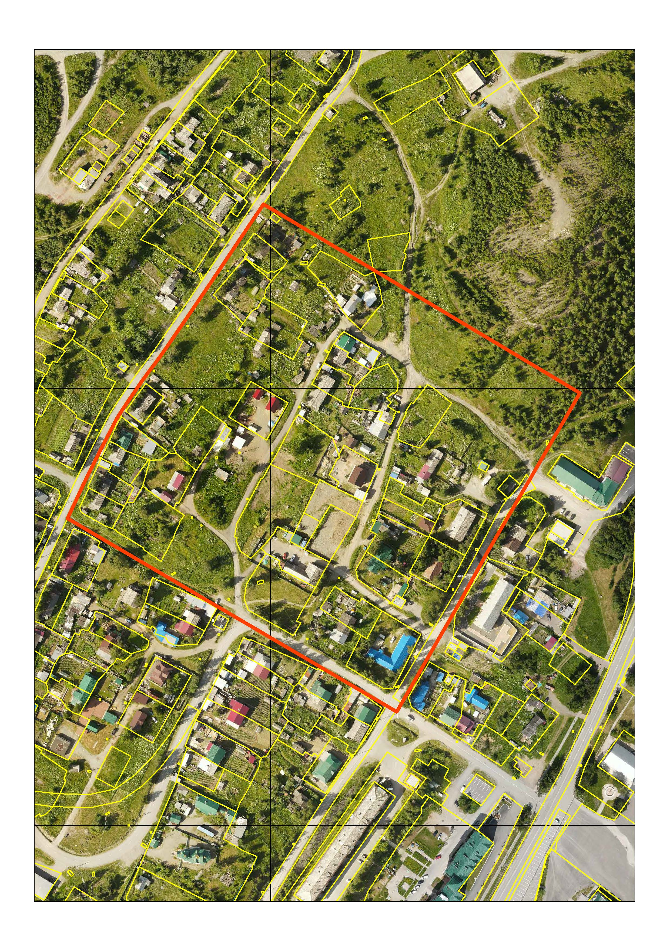

- граница проектируемой территории, в отношении которой осуществляется подготовка документации по планировке территории ул. Пушкина, ул. Горького, гп Северо-Енисейский

Приложение № 2

к постановлению администрации

Северо-Енисейского района

от 25.10.2024 № 472-п

|  |
| --- |
| ЗАДАНИЕ  на разработку документации по планировке территории ул. Пушкина, ул. Горького, гп Северо-Енисейский |

|  |  |  |
| --- | --- | --- |
| Наименование позиции | | Содержание |
| 1. | Вид разрабатываемой документации по планировке территории | Проект межевания территории в виде отдельного документа |
| 2. | Инициатор подготовки документации по планировке территории | Муниципальное образование Северо-Енисейский муниципальный район Красноярского края |
| 3. | Источник финансирования работ по подготовке документации по планировке территории | Бюджет Северо-Енисейского района Красноярского края |
| 4. | Вид и наименование планируемого к размещению объекта капитального строительства, его основные характеристики (назначение, местоположение, площадь объекта капитального строительства и др.) | участки улично-дорожной сети ул. Пушкина, ул. Горького; проезды в жилой застройке территории общего пользования |
| 5. | Поселения, муниципальные округа, городские округа, муниципальные районы, субъекты Российской Федерации, в отношении территорий которых осуществляется подготовка документации по планировке территории | Северо-Енисейский муниципальный район Красноярского края |
| 6. | Состав документации по планировке территории | В объеме, предусмотренном статьей 43 Градостроительного кодекса РФ |
| 7. | Информация о земельных участках (при наличии), включенных в границы территории, в отношении которой планируется подготовка документации по планировке территории, а также об ориентировочной площади такой территории | Площадь территории, в отношении которой осуществляется подготовка документации по планировке территории включает в себя земельные участки с кадастровыми номерами:  24:34:0010111:1, 24:34:0010111:25  24:34:0010111:70, 24:34:0010111:36  24:34:0010111:129, 24:34:0010111:91  24:34:0010111:26, 24:34:0010111:41, 24:34:0010111:18, 24:34:0010111:16,  24:34:0010111:510, 24:34:0010111:64, 24:34:0010111:14, 24:34:0010111:46, 24:34:0010111:511, 24:34:0010111:39, 24:34:0010111:65, 24:34:0010111:44, 24:34:0010111:102, 24:34:0010111:14, 24:34:0010111:5, 24:34:0010111:9, 24:34:0010111:508, 24:34:0010111:131,  24:34:0010111:506, 24:34:0010111:516, 24:34:0010111:513, 24:34:0010111:137, 24:34:0010111:132, 24:34:0010111:66, 24:34:0010111:35, 24:34:0010111:38, 24:34:0010111:34, 24:34:0010111:134, 24:34:0010111:509, 24:34:0010111:23, 24:34:0010111:30, 24:34:0010111:58, 24:34:0010113:502 и территории, расположенные по ул. Пушкина, ул. Горького, ограниченные ул. Фрунзе, ул. Советская, ул. Коммунистическая в гп Северо-Енисейский.  Площадь проектируемой территории, в отношении которой осуществляется подготовка документации по планировке территории по ул. Пушкина, ул. Горького, гп Северо-Енисейский – 6,84 га |
| 8. | Цель подготовки документации по планировке территории | Определение местоположения границ образуемых и изменяемых земельных участков для размещения участков улично-дорожной сети ул. Пушкина, ул. Горького, проездов в жилой застройке территории общего пользования |